

**GKLB_INTM086**

**Adatbázis-kezelés**

**Premiership beadandó**

*Készítette: Scheibli Bence /EXJBQV/*

*Pásztor Máté /FZUYM9/*

Tartalom

Premiership 2018-2019 3

Kérdések és a hozzájuk tartozó SQL kódok 4

Adatmodell: 15

Relációs séma: 16

Input-output adatok adattípusba rendezve: 17

Elsődleges kulcsok: 20

Megszorítások: 21

GUI tervek 23

Az adatbázis teljes scriptje: 25

# Premiership 2018-2019

A féléves feladatunkban megvizsgáljuk a 2018-2019-es Premiership szezont. Az adataink 8 táblát ölelnek fel. A táblák név szerint: Match, Goal, Manager, Nation, Player, Team, Team_Manager, Trophy.

A jelenlegi célunk az alábbi lekérdezésekre a megfelelő válaszokat megtalálni, a tananyagban megadott módszertannal.

# Kérdések és a hozzájuk tartozó SQL kódok

1. Mennyi ideig irányította csapatát a legrövidebb ideig alkalmazott edző?

SELECT MIN (DATEDIFF(DAY, START_DATE,END_DATE)) AS SHORTEST_MANAGING

FROM TEAM_MANAGER

1. Mennyi gól született a teljes szezonban?

SELECT COUNT(GOAL_ID) AS [Total goals in this season]

FROM GOAL

1. Melyik napon született a legtöbb gól egy meccsen?

SELECT TOP 1 MATCH_DATE, HOME_SCORE, AWAY_SCORE

FROM MATCH

ORDER BY HOME_SCORE DESC, AWAY_SCORE DESC

1. Mikor ért véget a szezon?

SELECT MAX(MATCH_DATE) AS [End of Season]

FROM MATCH

1. Hány edzőt menesztettek szezon közben?

SELECT COUNT(MANAGER_ID) AS [FIRED MANAGERS]

FROM TEAM_MANAGER

WHERE END_DATE IS NOT NULL

1. Hány gólt szerzett a legtöbb hazai gólt szerző csapat?

SELECT TOP 1 SUM(HOME_SCORE) AS [TOTAL HOME GOALS], TEAM.TEAM_NAME

FROM MATCH

JOIN TEAM

ON MATCH.HOME_TEAM_ID = TEAM.TEAM_ID

GROUP BY TEAM.TEAM_NAME

ORDER BY [TOTAL HOME GOALS] DESC

1. Mely edzők maradtak szezon végén is a csapatuknál?

SELECT MANAGER_NAME

FROM MANAGER

JOIN TEAM_MANAGER

ON MANAGER.MANAGER_ID = TEAM_MANAGER.MANAGER_ID

WHERE END_DATE IS NULL

1. Melyik edző irányította csapatát a legrövidebb ideig?

SELECT TOP 1 MANAGER_NAME, DATEDIFF(DAY, START_DATE, END_DATE) AS [Number of days as a manager]

FROM MANAGER

JOIN TEAM_MANAGER

ON MANAGER.MANAGER_ID = TEAM_MANAGER.MANAGER_ID

WHERE END_DATE IS NOT NULL

ORDER BY [Number of days as a manager] ASC

1. Hány angol játékos játszik a ligában?

SELECT COUNT(PLAYER_ID) AS [Number of players from England]

FROM PLAYER

JOIN NATION

ON PLAYER.NATION_ID = NATION.NATION_ID

WHERE NATION_NAME = 'England'

1. Játszik-e magyar játékos a ligában?

SELECT COUNT(PLAYER_ID) AS [NUMBER OF HUNGARIAN PLAYERS]

FROM PLAYER

JOIN NATION

ON PLAYER.NATION_ID = NATION.NATION_ID

WHERE NATION_NAME = 'Hungary'

1. Melyik a legtöbb játékost adó külföldi ország?

SELECT TOP 1 NATION_NAME AS [MOST OF PLAYERS FROM]

FROM PLAYER

JOIN NATION

ON PLAYER.NATION_ID = NATION.NATION_ID

WHERE NATION.NATION_NAME <> 'England'

GROUP BY PLAYER.NATION_ID, NATION.NATION_NAME

ORDER BY COUNT(PLAYER.NATION_ID) DESC

1. Hány játékosról van szó?

SELECT TOP 1 COUNT(PLAYER.NATION_ID) AS [TOP NUMBER OF PLAYERS FROM A COUNTRY]

FROM PLAYER

JOIN NATION

ON PLAYER.NATION_ID = NATION.NATION_ID

WHERE NATION.NATION_NAME <> 'England'

GROUP BY PLAYER.NATION_ID, NATION.NATION_NAME

ORDER BY [TOP NUMBER OF PLAYERS FROM A COUNTRY] DESC

1. Szezon végén melyik csapat szerezte a legkevesebb gólt hazai környezetben?

SELECT TOP 1 TEAM.TEAM_NAME, SUM(HOME_SCORE) AS [SCORED GOALS AT HOME]

FROM TEAM

JOIN MATCH

ON TEAM.TEAM_ID = MATCH.HOME_TEAM_ID

WHERE TEAM.TEAM_ID = MATCH.HOME_TEAM_ID

GROUP BY TEAM.TEAM_NAME

ORDER BY SUM(HOME_SCORE) ASC

1. **Szezon végén ki szerezte a legtöbb gólt?**

SELECT TOP 1 PLAYER_NAME, COUNT(GOAL.GOAL_ID) AS [TOP GOAL SCORER FROM 1ST TEAM]

FROM PLAYER

JOIN GOAL

ON PLAYER.PLAYER_ID = GOAL.PLAYER_ID

JOIN TROPHY

ON PLAYER.TEAM_ID = TROPHY.TEAM_ID

GROUP BY PLAYER.PLAYER_NAME

ORDER BY COUNT(GOAL.GOAL_ID) DESC

1. Ki volt az edzője annak a csapatnak amelyik a legtöbb gólt szerezte egy mérkőzésen?

SELECT TOP 1 MANAGER.MANAGER_NAME

FROM MANAGER

JOIN TEAM_MANAGER

ON MANAGER.MANAGER_ID = TEAM_MANAGER.MANAGER_ID

JOIN MATCH

ON TEAM_MANAGER.TEAM_ID = MATCH.HOME_TEAM_ID

GROUP BY MANAGER.MANAGER_NAME

ORDER BY MAX(MATCH.HOME_SCORE) DESC

1. Hány angol játékos volt az egy meccs alatt legtöbb hazai gólt szerző csapatban?

SELECT TOP (1)

P.TEAM_ID,

NUMPLAYERS = COUNT(*),

NUMENGLISHPLAYERS = COUNT(N.NATION_ID),

HIGHESTSCORE = M.HOME_SCORE

FROM (

SELECT TOP (1) *

FROM MATCH M

ORDER BY

M.HOME_SCORE DESC

) M

JOIN PLAYER P ON M.HOME_TEAM_ID = P.TEAM_ID

LEFT JOIN NATION N ON P.NATION_ID = N.NATION_ID

AND N.NATION_NAME = 'ENGLAND'

GROUP BY

M.HOME_TEAM_ID,

P.TEAM_ID,

M.HOME_SCORE;

1. Melyik spanyol játékos szerezte a legtöbb gólt a szezon során?

SELECT TOP 1 PLAYER.PLAYER_NAME, COUNT(GOAL.GOAL_ID) AS [SCORED_GOALS]

FROM PLAYER

JOIN GOAL

ON PLAYER.PLAYER_ID = GOAL.PLAYER_ID

JOIN NATION

ON NATION.NATION_ID = PLAYER.NATION_ID

WHERE NATION.NATION_NAME = 'Spain'

GROUP BY NATION.NATION_ID, PLAYER.PLAYER_NAME

ORDER BY COUNT(GOAL.GOAL_ID) DESC

1. Milyen nemzetiségűek a szezon közben menesztett edzők?

SELECT NATION_NAME AS [FIRED MANAGER'S NATION], MANAGER.MANAGER_NAME

FROM NATION

JOIN MANAGER ON NATION.NATION_ID=MANAGER.NATION_ID

JOIN TEAM_MANAGER ON MANAGER.NATION_ID=TEAM_MANAGER.MANAGER_ID

WHERE TEAM_MANAGER.END_DATE IS NOT NULL

GROUP BY NATION.NATION_NAME, MANAGER.MANAGER_NAME

1. Melyik volt az a mérkőzés amelyiken a legtöbb gólt angol játékos szerezte?

SELECT TOP 1 GOAL.MATCH_ID

FROM GOAL

JOIN PLAYER

ON PLAYER.PLAYER_ID = GOAL.PLAYER_ID

JOIN NATION

ON NATION.NATION_ID = PLAYER.NATION_ID

WHERE NATION.NATION_NAME = 'England'

GROUP BY GOAL.MATCH_ID

ORDER BY COUNT(PLAYER.PLAYER_ID) DESC

1. Melyik volt a hazai csapat azon a mérkőzésen amelyiken a legtöbb gólt angol játékos szerezte?

SELECT TOP 1 TEAM.TEAM_NAME

FROM TEAM

JOIN MATCH

ON MATCH.HOME_TEAM_ID = TEAM.TEAM_ID

JOIN GOAL

ON GOAL.MATCH_ID = MATCH.MATCH_ID

JOIN PLAYER

ON PLAYER.PLAYER_ID = GOAL.PLAYER_ID

JOIN NATION

ON NATION.NATION_ID = PLAYER.NATION_ID

WHERE NATION.NATION_NAME = 'England'

GROUP BY TEAM.TEAM_NAME

ORDER BY COUNT(PLAYER.PLAYER_ID) DESC

# **Adatmodell**:

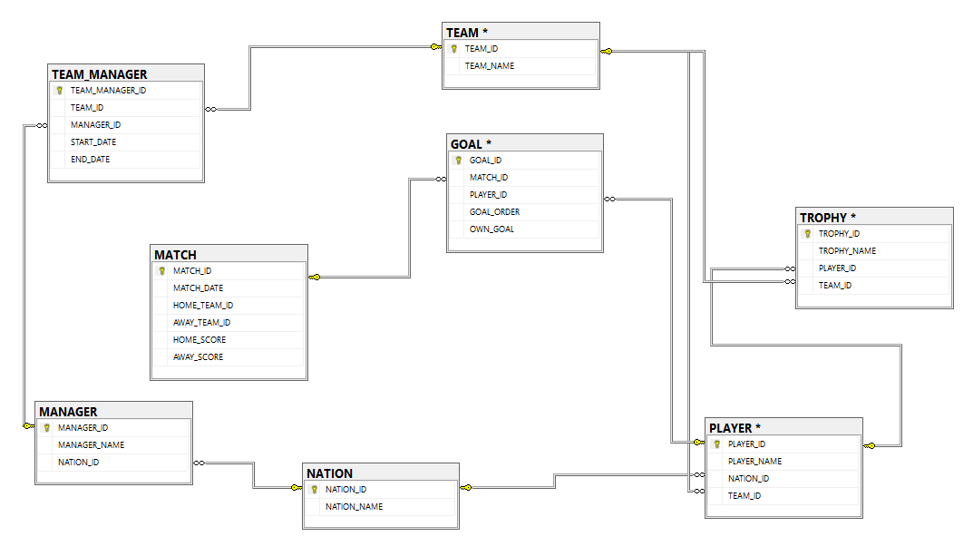

# Relációs séma:

|  |
| --- |
| **Adatbázis: PremierShip** |
| **GOAL(GOAL_ID, MATCH_ID, PLAYER_ID, GOAL_ORDER, OWN_GOAL)** |
| **MANAGER(MANAGER_ID, MANAGER_NAME, NATION_ID)** |
| **MATCH(MATCH_ID, MATCH_DATE, HOME_TEAM_ID, AWAY_TEAM_ID, HOME_SCORE, AWAY_SCORE)** |
| **NATION(NATION_ID, NATION_NAME)** |
| **PLAYER(PLAYER_ID, PLAYER_NAME, NATION_ID, TEAM_ID)** |
| **TEAM(TEAM_ID, TEAM_NAME)** |
| **TEAM_MANAGER(TEAM_MANAGER_ID, TEAM_ID, MANAGER_ID, START_DATE, END_DATE)** |
| **TROPHY(TROPHY_ID, TROPHY_NAME, PLAYER_ID, TEAM_ID)** |

# Input-output adatok adattípusba rendezve:

|  |
| --- |
| **GOAL tábla** |
| **GOAL_ID [int] NOT NULL** |
| **MATCH_ID [int] NOT NULL** |
| **PLAYER_ID [int] NOT NULL** |
| **GOAL_ORDER [tinyint] NOT NULL** |
| **OWN_GOAL [bit] NOT NULL** |

|  |
| --- |
| **MANAGER tábla** |
| **MANAGER_ID [tinyint] NOT NULL** |
| **MANAGER_NAME [nvarchar(50)] NOT NULL** |
| **NATION_ID [int] NOT NULL** |

|  |
| --- |
| **MATCH tábla** |
| **MATCH_ID [int] NOT NULL** |
| **MATCH_DATE [date] NOT NULL** |
| **HOME_TEAM_ID [tinyint] NOT NULL** |
| **AWAY_TEAM_ID [tinyint] NOT NULL** |
| **HOME_SCORE [tinyint] NULL** |
| **AWAY_SCORE [tinyint] NULL** |

|  |
| --- |
| **NATION tábla** |
| **NATION_ID [int] NOT NULL** |
| **NATION_NAME [nvarchar(50)] NOT NULL** |

|  |
| --- |
| **PLAYER tábla** |
| **PLAYER_ID [int] NOT NULL** |
| **PLAYER_NAME [nvarchar(100)] NOT NULL** |
| **NATION_ID [int] NOT NULL** |
| **TEAM_ID [tinyint] NOT NULL** |

|  |
| --- |
| **TEAM tábla** |
| **TEAM_ID [tinyint] NOT NULL** |
| **TEAM_NAME [nvarchar(50)] NOT NULL** |

|  |
| --- |
| **TEAM_MANAGER tábla** |
| **TEAM_MANAGER_ID [int] NOT NULL** |
| **TEAM_ID [tinyint] NOT NULL** |
| **MANAGER_ID [int] NOT NULL** |
| **START_DATE [date] NOT NULL** |
| **END_DATE [date] NULL** |

|  |
| --- |
| **TROPHY tábla** |
| **TROPHY_ID [tinyint] NOT NULL** |
| **TROPHY_NAME [nvarchar(50)] NOT NULL** |
| **PLAYER_ID [int] NOT NULL** |
| **TEAM_ID [tinyint] NOT NULL** |

# Elsődleges kulcsok:

* GOAL tábla: GOAL_ID
* MANAGER tábla: MANAGER_ID
* MATCH tábla: MATCH_ID
* NATION tábla: NATION_ID
* PLAYER tábla: PLAYER_ID
* TEAM tábla: TEAM_ID
* TEAM_MANAGER tábla: TEAM_MANAGER_ID
* TROPHY tábla: TROPHY_ID

# Megszorítások:

* Másodlagos kulcsok létrehozása:
  + GOAL tábla: MATCH_ID, PLAYER_ID
  + MANAGER tábla: NATION_ID
  + PLAYER tábla: NATION_ID, TEAM_ID
  + TEAM_MANAGER tábla: TEAM_ID, MANAGER_ID
  + TROPHY tábla: PLAYER_ID, TEAM_ID
* TEAM táblára vonatkozó megszorítások:

Két ugyanolyan csapatnévvel rendelkező egyesület nem lehet az adatbázisban  
  
ALTER TABLE TEAM

ADD UNIQUE(TEAM_NAME)

* TEAM MANAGER táblára vonatkozó megszorítások:

START_DATE celláknak kötelező dátumot tartalmazni

ALTER TABLE TEAM_MANAGER

ALTER COLUMN START_DATE DATE NOT NULL

* MATCH táblára vonatkozó megszorítások:

MATCH_DATE celláknak kötelező dátumot tartalmazni

ALTER TABLE MATCH

ALTER COLUMN MATCH_DATE DATE NOT NULL

HOME_SCORE és AWAY_SCORE nem lehet NULL és negatív

ALTER TABLE MATCH

ALTER COLUMN HOME_SCORE TINYINT NOT NULL

ALTER TABLE MATCH

ALTER COLUMN AWAY_SCORE TINYINT NOT NULL

* GOAL táblára vonatkozó megszorítások:

GOAL_ORDER és OWN_GOAL értékei nem lehet NULL és negatív

ALTER TABLE GOAL

ALTER COLUMN GOAL_ORDER TINYINT NOT NULL

ALTER TABLE GOAL

ALTER COLUMN OWN_GOAL BINARY NOT NULL

* MANAGER táblára vonatkozó megszorítások:

MANAGER_NAME értékei nem lehetnek üresek

ALTER TABLE MANAGER

ALTER COLUMN MANAGER_NAME NVARCHAR(50) NOT NULL

* NATION táblára vonatkozó megszorítások:

NATION_NAME értékei nem lehetnek üresek

ALTER TABLE NATION

ALTER COLUMN NATION_NAME NVARCHAR(50) NOT NULL

* PLAYER táblára vonatkozó megszorítások:

PLAYER_NAME értékei nem lehetnek üresek

ALTER TABLE PLAYER

ALTER COLUMN PLAYER_NAME NVARCHAR(100) NOT NULL

# GUI tervek

Kezdőlap

A kezdőlapon található menüpontok segítségével meg tudjuk jeleníteni a fenti kérdésekhez tartozó válaszokat. Háttérben az adatbáziskezelő rendszer dolgozik.

Például a Summary menüpont összesíti az évad során elért főbb eredményeket:

Például a 6. kérdésre a megoldást a Summary menüponton belül a tabella Home menüpontjára kattintás után a GF oszlopot (szerzett gólok) növekvő sorrendbe rendezve kapjuk.

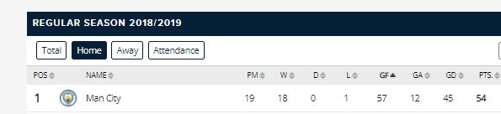

# Az adatbázis teljes scriptje: